酸雨对岩石的危害模拟实验记录
记录人：李龙跃
实验材料：2个塑料杯、白醋、水、2块差不多大小的岩石
实验方法：用白醋模拟酸雨，2个塑料杯中分别装好白醋和水，再将1块岩石泡在白醋中，作为实验组，另1块岩石浸泡在水中，作为对照组。
实验过程：
观察时间 | 记录照片 | 观察现象
12月22日 | 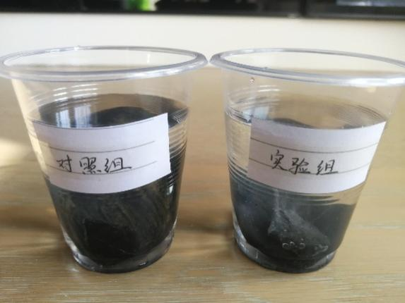 | 实验组中岩石表面冒出了大量的气泡，对照组中的岩石没有变化。
12月23日 | 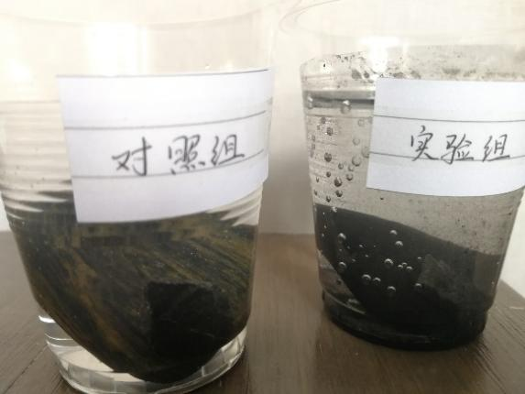 | 实验组中的岩石表面仍在冒气泡，但没有昨天明显，杯底沉淀了部分黑色的岩石碎屑，“酸雨”变浑浊了。对照组中岩石无变化。
12月24日 | 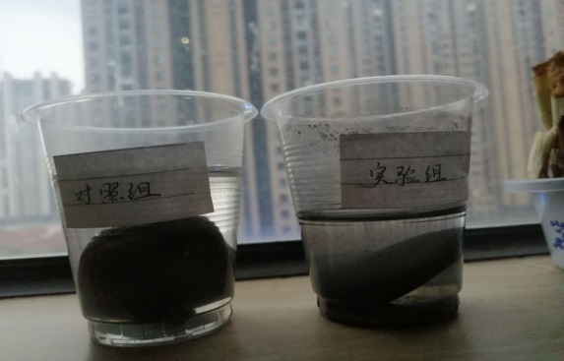 | 实验组中的黑色碎屑更多了，对照组中岩石仍无变化。
12月25日 | 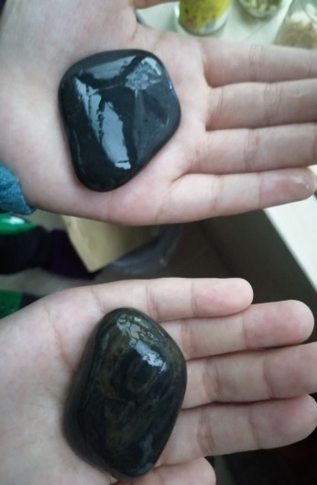 | 摸一摸岩石表面，发现实验组中的岩石表面变粗糙，对照组中的岩石光滑。
12月25日 | 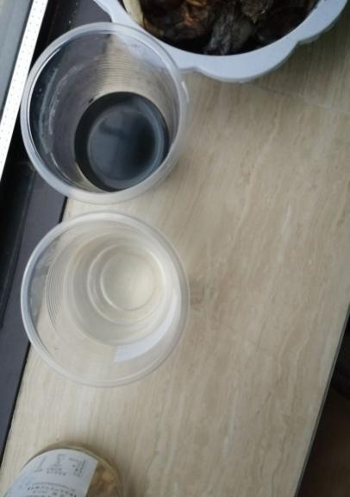 | 实验组水质变浑浊，对照组水质清澈。

我的发现：“酸雨”会腐蚀岩石，改变岩石的外形，岩石作为人类建筑的主要材料，遇到酸雨，将受到破坏。

